Домашнее задание «Постоянные магниты»
ВСЕ ОТВЕТЫ ОБОСНОВАТЬ, указав,
какие явления и закономерности были использованы для объяснения
1 | Богинский Валентин | Намагниченная спица разломана на мелкие и одинаковые по длине части. Какой из полученных обломков окажется намагниченным сильнее: находившийся ближе к концам или к середине спицы?
2 | Воронкова Мария | Почему стальные полосы и рельсы, лежащие на складах, с течением времени оказываются намагниченными?
3 | Гвоздикова Алина | Почему стальные оконные решётки с течением времени намагничиваются?
4 | Горьков Артём | В книге одного из первых исследователей земного магнетизма Гильберта описан следующий опыт. Если бить молотком по железной полосе, расположенной в направлении с севера на юг, то она намагнитится. Объясните это явление. Укажите, как будут расположены северный и южный полюсы на намагнитившейся таким образом полосе.
5 | Ерёмина Анастасия | Если магнитную стрелку прикрепить к пробке, плавающей в сосуде с водой, то под действием магнитного поля Земли стрелка повернется и расположится вдоль магнитного меридиана, но перемещаться к северу или к югу не будет. Если недалеко от стрелки поместить полюс прямого магнита, то стрелка под действием поля магнита не только повернется по направлению линий индукции магнитного поля, но и начнет двигаться в сторону магнита. Каковы причины различного поведения стрелки в магнитных полях Земли и магнита?
6 | Загоскин Максим | 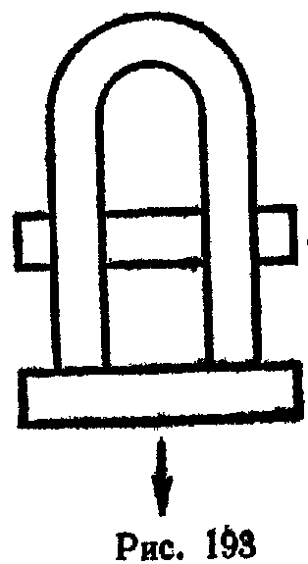  Сильный подковообразный магнит замкнут железной пластиной А (рис. 193). Вес пластины подобран так, что он соответствует подъемной силе магнита. Если теперь прикоснуться сбоку к полюсам магнита другой пластиной В, сделанной из мягкого железа, то первая пластина упадет. Объясните явление.
7 | Ивашина Юлия | Намагниченная стальная пластинка, опущенная в склянку с соляной кислотой, растворилась. Куда девалась магнитная энергия пластинки? Ответ обоснуйте.
8 | Казначеева Мария | При подготовке полетов на Северный полюс много внимания уделялось обеспечению ориентации самолета вблизи полюса, так как там обыкновенные магнитные компасы работают очень плохо и практически непригодны. Почему?
9 | Корнеева Александра | Можно ли намагнитить стальной стержень, если вдоль него водить одним полюсом магнита то в одном, то в противоположном направлении? Ответ обоснуйте.
10 | Кутепова Елизавета | 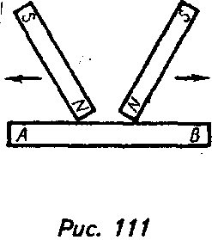  Каково будет расположение магнитных полюсов у стального стержня АВ при способе намагничивания, показанном на рис. 111? Ответ обоснуйте.
11 | Матяш Алина | Вещества, обладающие магнитными свойствами и длительное время  сохраняющие остаточный магнетизм, называют магнито-жёсткими, а быстро размагничивающиеся — магнито-мягкими. Из какого вещества изготовляют магнитную стрелку компаса, сердечники электромагнита, электрического звонка? Ответ обоснуйте.
12 | Минаев Владимир | В средние века существовало поверье, что сила магнита ослабляется от запаха чеснока, и некоторые часовщики, чтобы размагнитить случайно намагниченную часовую пружину, варили ее в настое чеснока, причем действительно получалось ослабление магнетизма. Почему?
13 | Москвитина Иулиания | Почему стальные полосы и рельсы, лежащие на складах, с течением времени оказываются намагниченными?
14 | Новикова Полина | Почему железные опилки, притянувшись к полюсу магнита, образуют кисти, отталкивающиеся друг от друга?
15 | Нуждина Мария | Магнит помещен вблизи магнитной стрелки. Как, не удаляя магнита, можно оградить стрелку от его действия? Ответ обоснуйте.
16 | Пахомов Вячеслав | Две намагниченные стальные спицы сложили противоположными полюсами и поднесли к одному из полюсов магнитной стрелки. Каково действие спиц на стрелку? Как изменится это действие, если спицы сложить одноименными полюсами? Ответ обоснуйте.
17 | Пахомов Игорь | Почему корпус компаса делают из меди, алюминия, пластмассы и других материалов, но не из железа?
18 | Степаненко Елизавета | К одному из полюсов магнитной стрелки поднесли иголку. Одним из полюсов стрелка притянулась к иголке. Может ли это служить доказательством того, что игла была намагничена? Ответ обоснуйте.
19 | Степанова Антонина | Имеются две одинаковые стальные спицы, из которых одна намагничена. Как узнать, какая из спиц намагничена, не пользуясь ничем, кроме самих спиц? Ответ обоснуйте.
20 | Тармосина Ольга | Как, не пользуясь никакими другими предметами, определить, намагничена ли сломанная пилочка от лобзика?
21 | Тиханов Андрей | Имеются два одинаковых стальных стержня, один из которых намагничен сильнее другого. Как определить этот стержень? Ответ обоснуйте.
22 | Цымбал Екатерина | Какой полюс появится у конца иголки, если к ее ушку приблизить южный полюс магнита? Ответ обоснуйте.
23 | Шарапов Алексей | Тонкая стальная полоса хорошо намагничена, и только к ее середине железные опилки не притягиваются. Полосу сгибают и концы ее спаивают, получая обруч. Останется ли магнитом полоса, полученная из обруча, если теперь его разрезать в том месте, где опилки не притягивались? Ответ обоснуйте.
24 | Шатин Георгий | Если магнит дугообразный, то железный гвоздь одним концом притягивается к одному полюсу, а другим — к другому. Почему?
25 | Шевцов Иван | Одинаково ли влияние постукивания на намагничиваемое тело и на уже намагниченное тело? Ответ обоснуйте.
26 | Шорникова Евгения | При подготовке полетов на Северный полюс много внимания уделялось обеспечению ориентации самолета вблизи полюса, так как там обыкновенные магнитные компасы работают очень плохо и практически непригодны. Почему?
27 | Шошин Филипп | В средние века существовало поверье, что сила магнита ослабляется от запаха чеснока, и некоторые часовщики, чтобы размагнитить случайно намагниченную часовую пружину, варили ее в настое чеснока, причем действительно получалось ослабление магнетизма. Почему?

